Министерство науки и высшего образования РФ

ФГАОУ ВО Пермский национальный исследовательский  
политехнический университет

Кафедра «Прикладная математика и механика»

Отчёт по лабораторной работе № 1  
тема «Линейные алгоритмы»  
по дисциплине «Информатика»

Выполнил: студент группы ПМ-23-1б Приходько Е.Д..

Проверил: ст. пр. каф. ВММБ Ильиных Г.В.

Пермь, 2023

Содержание

Задание 1 3

1.1. Постановка задачи 3

1.2. Алгоритм решения 3

1.3. Решение задачи, код программы 3

1.4. Тестирование работы программы с проверкой 4

Задание 2 4

2.1. Постановка задачи 4

2.2. Алгорит решения 5

2.3. Решение задачи, код программы 5

2.4. Тестирование работы программы с проверкой 5

Задание 3 6

3.1. Постановка задачи 6

3.2. Алгорит решения 7

3.3. Решение задачи, код программы 7

3.4. Тестирование работы программы с проверкой 7

Задание 4 8

4.1. Постановка задачи 8

4.2. Алгорит решения 8

4.3. Решение задачи, код программы 8

4.4. Тестирование работы программы с проверкой 9

Задание 5 9

5.1. Постановка задачи 9

5.1. Алгорит решения 10

5.3. Решение задачи, код программы 10

5.4. Тестирование работы программы с проверкой 10

Задание 6 11

6.1. Постановка задачи 11

6.1. Алгорит решения 11

6.3. Решение задачи, код программы 11

6.4. Тестирование работы программы с проверкой 12

Задание 7 12

7.1. Постановка задачи 12

7.2. Алгоритм решения 13

7.3. Решение задачи, код программы 13

7.4. Тестирование работы программы с проверкой 13

Задание 9 14

9.1. Постановка задачи 14

9.2. Постановка задачи 15

9.3. Решение задачи, код программы 15

9.4. Тестирование работы программы с проверкой 15

Задание 1

1.1. Постановка задачи

Даны произвольные x, y, z. Вычислить a, b по формулам:

$a=\frac{\sqrt{\left|x^{2}\right|}-sinh⁡(y)}{1+lnx-cosh⁡(y)}$*, $b=2sinx+√(1+\ln{z})$*

1.2. Алгоритм решения

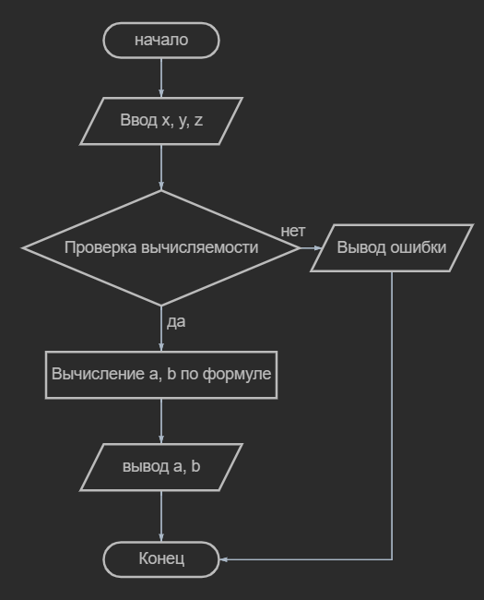

1.3. Решение задачи, код программы

import math  
def task1():  
 x = float(input("x: "))  
 while x < 0:  
 print("x не может быть < 0")  
 x = float(input("x: "))  
 y = float(input("y: "))  
 z = float(input("z: "))  
 while z < 0:  
 print("z не может быть < 0")  
 z = float(input("z: "))  
 a = ((math.sqrt(abs(x ** 2))) - (math.sinh(y))) / (1 + math.log(x) - math.cosh(y))  
 b = 2 * math.sin(x) + (math.sqrt(1 + math.log(z)))  
 print(a, b)  
task1()

1.4. Тестирование работы программы с проверкой

Формулы для MS Excel

a=((КОРЕНЬ(ABS(A1^2)))-SINH(B1))/(1+LOG(A1)-COSH(B1))

b=2*SIN(A1)+КОРЕНЬ(1+LOG(C1))

|  |  |
| --- | --- |
| Python |  |
| MS Excel |  |

Задание 2

2.1. Постановка задачи

Вычислить значение функции f(x) по формуле:

$$f\left(x\right)=\frac{cx^{3}+x}{bx^{2}}+\sqrt[3]{x^{2}} b=-1,c=2$$

2.2. Алгорит решения

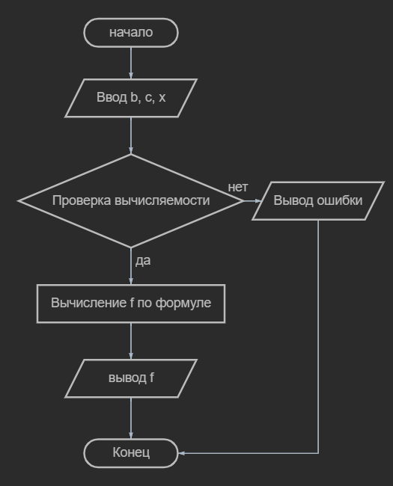

2.3. Решение задачи, код программы

import math  
def task2():  
 b = -1  
 c = 2  
 x = float(input("x: "))  
 while x < 0:  
 print("x не может быть < 0")  
 x = float(input("x: "))  
 f = ((c * x ** 3 + x) / (b * x ** 2)) + ((x ** 2) ** (1 / 3))  
 print(f)  
task2()

2.4. Тестирование работы программы с проверкой

Формулы для MS Excel

f=((B2*(C2^3)+C2)/(A2*(C2^2)))+((C2^2)^(1/3))

|  |  |
| --- | --- |
| Python |  |
| MS Excel |  |

Задание 3

3.1. Постановка задачи

Вычислить значение функции f(x) по формуле:

$$f\left(x\right)=\frac{\left|\log_{3}(ch\left(x^{2}\right))\right|}{sh(x^{2}+\sqrt{x})}$$

3.2. Алгорит решения

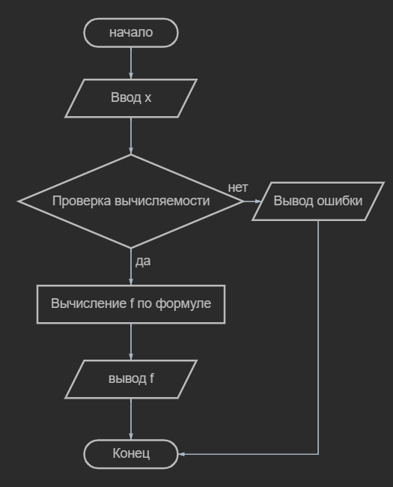

3.3. Решение задачи, код программы

import math  
def task3():  
 x = float(input("x: "))  
 while x < 0:  
 print("x не может быть < 0")  
 x = float(input("x: "))  
 f = ((abs(math.log((math.cosh(x ** 2)), 3))) / (math.sinh((x ** 2) + (x ** (1 / 2)))))  
 print('%.5f'%f)  
task3()

3.4. Тестирование работы программы с проверкой

Формулы для MS Excel

f=ABS(LOG(COSH(A2^2);3))/SINH((A2^2+A2^(1/2)))

|  |  |
| --- | --- |
| Python |  |
| Excel MS |  |

Задание 4

4.1. Постановка задачи

Даны радиусы оснований и длина образующей усеченного конуса, найти его высоту

4.2. Алгорит решения

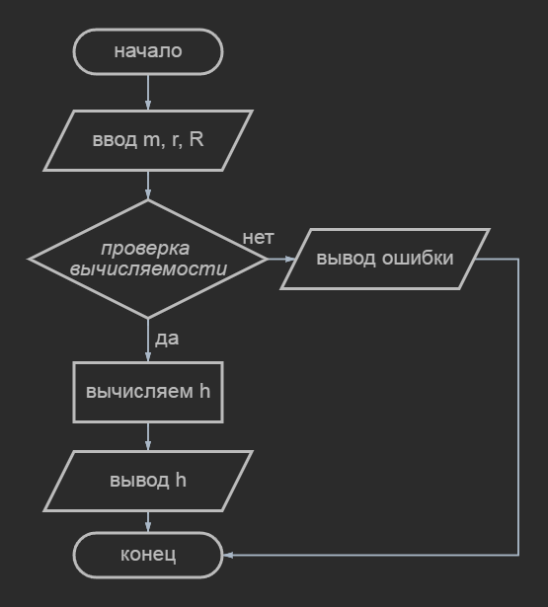

4.3. Решение задачи, код программы

import math  
def task4():  
 m = float(input("Длина образующей: "))  
 while m < 0:  
 print("m не может быть < 0")  
 m = float(input("Длина образующей: "))  
 R = float(input("Длина радиуса: "))  
 while R < 0:  
 print("R не может быть < 0")  
 R = float(input("Длина радиуса: "))  
 r = float(input("радиус: "))  
 while r < 0:  
 print("r не может быть < 0")  
 R = float(input("радиус: "))  
 h = (m ** 2 - (R - r)) ** (1 / 2)  
 print("Длина высоты: ", h)  
task4()

4.4. Тестирование работы программы с проверкой

Формулы для MS Excel

h=(A2^2-(C2-B2))^(1/2)

|  |  |
| --- | --- |
| Python |  |
| MS Excel |  |

Задание 5

5.1. Постановка задачи

Тележка массой m1 кг движется со скоростью u1 м/с навстречу тележке массой m2 кг, движущейся со скоростью u2 м/с. После соударения тележки движутся вместе. В каком направлении и с какой скоростью будут двигаться тележки?

5.1. Алгорит решения

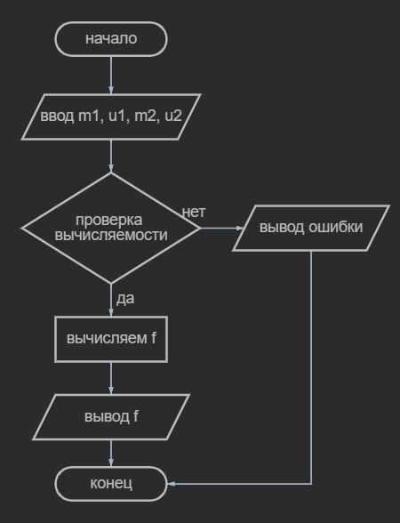

5.3. Решение задачи, код программы

import math  
def task5():  
 m1 = float(input("Масса 1 тележки: "))  
 while m1 < 0:  
 print("Масса не может быть отрицательной")  
 m1 = float(input("Масса 1 тележки: "))  
 u1 = float(input("Скорость 1 тележки:"))  
 while u1 < 0:  
 print("Скорость не может быть отрицательной")  
 u1 = float(input("Скорость 1 тележки: "))  
 m2 = float(input("Масса 2 тележки:"))  
 while m2 < 0:  
 print("Масса не может быть отрицательной")  
 m2 = float(input("Масса 2 тележки: "))  
 u2 = float(input("Скорость 2 тележки:"))  
 while u2 < 0:  
 print("Скорость не может быть отрицательной")  
 u2 = float(input("Скорость 2 тележки: "))  
 f = (m1 * u1 + m2 * u2)/(m1 + m2)  
 print(f)  
task5()

5.4. Тестирование работы программы с проверкой

Формулы для MS Excel

f=(A2*B2+C2*D2)/(A2+C2)

|  |  |
| --- | --- |
| Python |  |
| MS Excel |  |

Задание 6

6.1. Постановка задачи

Написать программу по двум вещественным числам а и b вычисляет и выводит коэффициенты приведенного квадратного уравнения корнями которого являются эти числа.

6.1. Алгорит решения

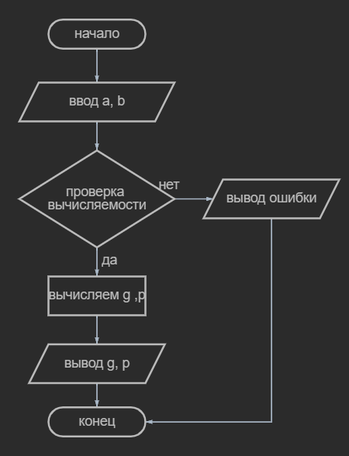

6.3. Решение задачи, код программы

import math  
def task6():  
 a = float(input("Введите 1 корень уравнения: "))  
 b = float(input("Введите 2 корень уравнения: "))  
 g = a * b  
 p = -(a + b)  
 print(f"Уравнение имеет вид x^2+{p}x+{g}=0")  
task6()

6.4. Тестирование работы программы с проверкой

Формулы для MS Excel

g=A2*B2

p=-(A2+B2)

|  |  |
| --- | --- |
| Python |  |
| MS Excel |  |

Задание 7

7.1. Постановка задачи

Найти корни квадратного уравнения Ax^2+Bx+C=0, заданного своими коэффициентами A, B, C (коэффициент А не = 0), если известно, что дискриминант уравнения положителен. Вывести вначале меньший, а затем больший из найденных корней. Корни квадратного уравнения находятся по формуле x1,2=(-B+_D/2)/(2*A), где D – дискриминант, равный B^2-4*A*C. Входные данные: ввести три любых числа А, B, (-10<=A,B,C<=10). Выходные данные: вывести вначале меньший, а затем в новой строке больший из найденных корней с точностью до 4 цифр в дробной части.

7.2. Алгоритм решения

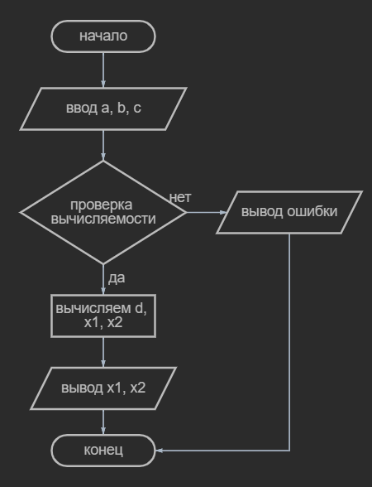

7.3. Решение задачи, код программы

import math  
def task7():  
 a = float(input("-10 <= A <= 10 and A != 0: "))  
 while a > 10 or a < -10 or a == 0:  
 print("-10 =< A =< 10 and A != 0:")  
 a = float(input("A: "))  
 b = float(input("-10 =< B =< 10 and B != 0: "))  
 while b > 10 or b < -10 or b == 0:  
 print("-10 =< B =< 10 and B != 0:")  
 b = float(input("B: "))  
 c = float(input("-10 =< C =< 10 and C != 0: "))  
 while c > 10 or c < -10 or c == 0:  
 print("-10 =< C =< 10 and C != 0:")  
 c = float(input("C: "))  
 d = b ** 2 - 4 * a * c  
 x1 = (-b + d / 2) / (2 * a)  
 x2 = (-b - d / 2) / (2 * a)  
 print("x1 = ", "%.4f"%(max(x1, x2)))  
 print("x2 = ", "%.4f"%(min(x1, x2)))  
task7()

7.4. Тестирование работы программы с проверкой

Формулы для MS Excel

X1=(-B2+D2/2)/(2*A2)

X2=(-B2-D2/2)/(2*A2)

d=B2^2-4*A2*C2

|  |  |
| --- | --- |
| Python |  |
| MS Excel |  |

Задание 9

9.1. Постановка задачи

Кредит credit руб, выдан на years лет под rate% годовых (простые проценты). Во сколько раз увеличится итоговая сумма?

9.2. Постановка задачи

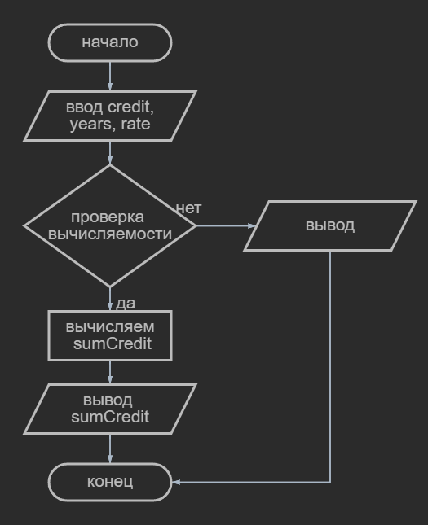

9.3. Решение задачи, код программы

import math  
def task9():  
 credit = float(input("Сумма кредита: "))  
 while credit < 0:  
 print("Сумма кредита не может быть меньше нуля")  
 credit = float(input("Сумма кредита: "))  
 years = float(input("на сколько лет кредит: "))  
 while years < 0:  
 print("Не может быть отрицательным")  
 years = float(input("на сколько лет кредит: "))  
 rate = float(input("процент кредита: "))  
 while rate < 0:  
 print("процент кредита не может быть отрицательным")  
 rate = float(input("процент кредита: "))  
 sumCredit = credit * (((rate/100) + 1) + years)  
 print("Итоговая сумма: ",sumCredit)  
task9()

9.4. Тестирование работы программы с проверкой

Формулы для MS Excel

sumCredit=A17*(((C17/100)+1)+B17)

|  |  |
| --- | --- |
| Python |  |
| MS Excel |  |